Creu sesiwn goginio

Er mwyn sicrhau bod pob sesiwn fwyd yn ddiogel ac yn bleserus, mae'n hanfodol cynllunio'n iawn ac ymlaen llaw. Mae'r pwyntiau bwled canlynol wedi'u cynllunio i helpu ymarferwyr i drefnu sesiynau diogel.o ensure all food sessions are safe and enjoyable, it is essential to plan properly and in advance. The following bullet points are designed to help practitioners organise safe sessions.

Y camau cyntaf:
- Gwiriwch a oes gan eich sefydliad bolisi bwyd y mae angen i chi ei ddilyn. Os na, byddai'n arfer da ysgrifennu un.
- Anfonwch y llythyr gwirio cynhwysion adref at rieni/gofalwyr i wirio am alergeddau, rheswm crefyddol neu ddiwylliannol pam nad yw plant o bosibl yn gallu blasu neu drin bwyd penodol (mae hyn i'w weld ar wefan Bwyd – ffeithiau bywyd).
- Os byddwch yn cael cymorth gan oedolion eraill yn y sesiwn hon, sicrhewch eu bod yn cael eu briffio'n llawn ar sut rydych am i'r sesiwn redeg, e.e. gwybodaeth allweddol rydych am ei chyfleu i'r plant, diogelwch bwyd, sut y dylid defnyddio'r offer, sut i ddangos arfer gorau.

Ardal goginio:
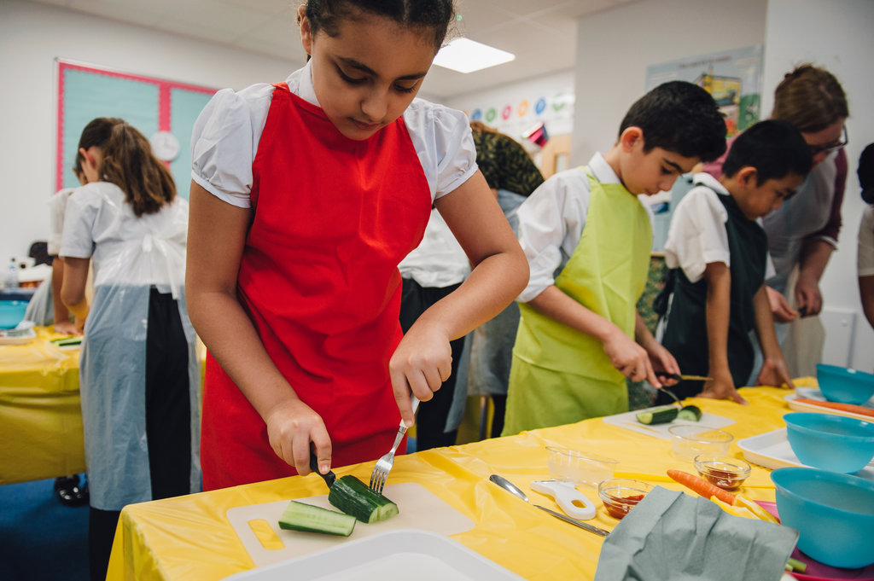
- Sicrhau bod y gofod sydd i'w ddefnyddio ar gyfer gwaith bwyd yn glir ac nad yw’n anniben.
- Os ydych chi'n gweithio mewn ardal fwyd ddynodedig, glanhewch yr arwynebau i gael gwared ag unrhyw faw gweladwy ac yna eu sychu i lawr gyda chwistrell gwrth-bacteriol. Os byddwch chi'n paratoi bwyd mewn ardal drefol, gorchuddiwch y byrddau â lliain bwrdd plastig glân ac yna eu sychu â chwistrell gwrth-bacteriol.
- Gwnewch yn siŵr bod yna sinc gyda dŵr poeth ac oer lle gallwch chi a'r plant ymolchi eich dwylo cyn trin bwyd yn ogystal ag yn ystod ac ar ôl hynny, os oes angen.
- Sicrhau bod bin gwastraff a/neu fin compost bwyd ar gael fel y gall plant waredu gwastraff a chadw eu hardaloedd gwaith yn drefnus.

Cynhwysion:
- Cynlluniwch y cynhwysion y bydd eu hangen arnoch ar gyfer y sesiwn a'r arddangosiad. Beth fydd ei angen? Pwy fydd yn prynu'r cynhwysion? Lle mae angen eu storio unwaith y byddant wedi cael eu prynu? Gwiriwch bob marc dyddiad 'defnyddio erbyn' a 'ar ei orau cyn' i sicrhau y bydd y bwyd yn ddiogel i'w ddefnyddio yn y sesiwn.
- Golchwch ffrwythau a llysiau ffres cyn y sesiwn, oni bai bod hwn yn bwynt addysgu a'ch bod am i'r plant wneud hyn.
- Os ydych chi'n coginio unrhyw fwyd cyn y sesiwn, cynlluniwch i wneud hyn ar yr un diwrnod y bydd y bwyd yn cael ei baratoi a'i fwyta. Sicrhau bod bwyd wedi'i goginio ymlaen llaw yn cael ei storio'n gywir. Er enghraifft, gellir coginio pasta ar gyfer salad pasta, ei oeri â dŵr oer ac yna ei storio mewn cynhwysydd wedi'i orchuddio yn yr oergell tan yn ddiweddarach yr un diwrnod.
- Os oes gennych unrhyw blant ag anoddefiadau neu alergeddau i fwyd penodol, cofiwch wirio'r holl ddeunydd pacio bwyd i sicrhau nad oes unrhyw un o’r cynhwysion yma yn y bwyd i'w ddefnyddio. Gwnewch yn siŵr nad yw cynhwysion y gall plant eu bwyta yn dod i gysylltiad â chynhwysion na allant eu bwyta – croeshalogi. Os oes unrhyw blant sydd ag alergedd difrifol i gynhwysyn, ni ddylid defnyddio hyn o gwbl yn eich sesiwn.
- Efallai y bydd angen paratoi neu fesur rhywfaint o fwyd yn rhannol cyn y sesiwn. Gallai hyn fod oherwydd bod amser yn brin neu nad yw'n briodol ar gyfer gallu/oedran y plant, e.e. torri melon cyfan, pwyso blawd.
- Cynlluniwch sut a phryd y bydd y paratoi cynhwysion yma yn cael ei wneud, a lle bydd y bwyd hwn yn cael ei storio.
- Ychydig cyn y sesiwn, gwnewch yn siŵr bod yr holl gynhwysion sydd eu hangen ar gyfer eu harddangos yn cael eu paratoi a'u rhoi ar hambwrdd.

Cyfarpar:
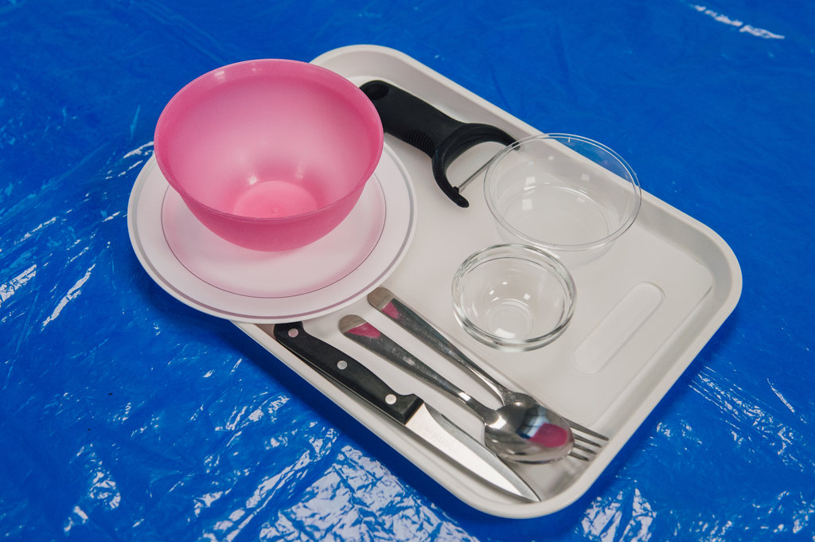
- Gwnewch yn siŵr bod yr holl offer i'w defnyddio yn lân ac mewn cyflwr da. (Ni ddylid defnyddio offer rhydlyd neu wedi cracio.)
- Mae dwylo plant yn llai nag oedolion - felly gwiriwch fod yr offer o faint priodol.
- Sicrhewch fod yr holl offer sydd ei angen ar gyfer arddangos yn barod a rhowch nhw ar hambwrdd.
- Defnyddiwch gynwysyddion tryloyw pan fyddwch yn arddangos fel y gall plant weld beth sy'n digwydd.
- Ceisiwch osgoi rhoi powlenni a jygiau mesur gwydr i blant i'w defnyddio rhag ofn eu bod yn cael eu torri.

Arweinydd:
- Sicrhewch eich bod yn hyderus ac yn gymwys i ddangos y sgiliau a'r rysáit. Mae'n syniad da rhoi cynnig ar y rysáit eich hun cyn y sesiwn. Cofiwch, chi fydd y model rôl ac mae angen i chi ddangos arfer da wrth i chi ddefnyddio offer i baratoi cynhwysion.
- Gwnewch yn siŵr bod plant yn gallu gweld beth rydych chi'n ei wneud pan fyddwch chi'n dangos sgiliau gwahanol. Ydy’r holl blant yn gallu gweld beth rydych chi'n ei wneud?
- Cyn i chi ddechrau unrhyw arddangosiadau, siaradwch am yr hyn rydych chi'n ei wneud i baratoi eich hun i goginio. Fe ddylai hyn gynnwys y canlynol:
- cael gwared ag unrhyw emwaith - mae hyn er mwyn ei atal rhag syrthio i'r bwyd neu atal bacteria sy'n gaeth o dan emwaith, fel modrwyau a watsiau, rhag dod i gysylltiad â bwyd;
- clymu gwallt hir yn ôl - mae hyn er mwyn atal gwallt rhag syrthio i'r bwyd neu angen ei gyffwrdd a throsglwyddo bacteria i ddwylo;
- torchi llewys hir – mae hyn i atal dillad rhag hongian i mewn i’r bwyd;
- gwisgo ffedgo – mae hyn er mwyn atal unrhyw halogion rhag trosglwyddo o ddillad i fwyd a hefyd mae’n cadw dillad yn lân;
- ymolchi a sychu dwylo'n ofalus – rhaid ymolchi dwylo'n drylwyr gyda dŵr cynnes a sebon. Mae sychu'ch dwylo'n iawn yr un mor bwysig gan fod dwylo cynnes, llaith yn fan bridio delfrydol ar gyfer bacteria.
- Bydd angen i offer a chynhwysion sydd eu hangen ar y plant fod yn barod ymlaen llaw. Techneg ddefnyddiol yw rhoi'r holl offer a chynhwysion sydd eu hangen ar grŵp o blant ar hambwrdd neu ddau fel y gellir eu cludo wedyn i'w bwrdd pan fydd y coginio yn dechrau. Gall plant hŷn gael hambwrdd yr un neu fesul pâr.

Arddangos:
- Gwnewch yn siŵr bod plant yn deall pam eich bod yn arddangos. Ailadroddwch eich amcanion dysgu.
- Os ydych chi'n dangos techneg cyllell, sicrhewch fod pob un o'r plant yn gallu gweld beth rydych chi'n ei wneud - gallai olygu bod angen i chi symud eich dwylo allan o'r ffordd.
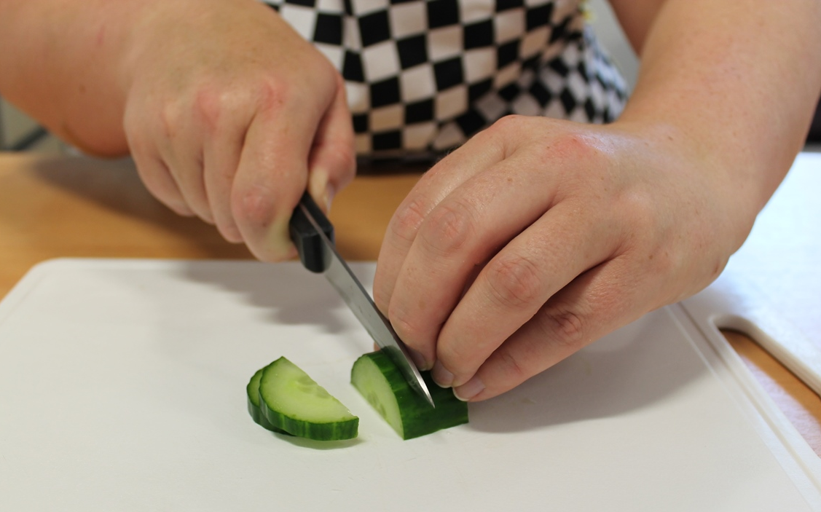
- Gofynnwch gwestiynau i blant am yr hyn sy'n digwydd, e.e. Allwch chi enwi'r cynhwysion neu'r offer? Beth sydd angen i mi ei wneud i baratoi ar gyfer coginio?
- Cynnwys plant yn yr arddangosiad. Gallent helpu i bwyso a mesur neu baratoi cynhwysion, e.e. pwyso100g o flawd neu chwarteru domatos.

Plant:
- Cyn i'r plant wneud unrhyw waith bwyd, gwnewch yn siŵr eu bod yn barod i goginio. Dylent ddilyn y camau a restrir uchod yn yr adran Arweinydd. Gallech arddangos y cardiau Paratoi i goginio i'w hatgoffa o'r camau (mae'r rhain ar gael ar y wefan Bwyd - ffeithiau bywyd).
- Sicrhau bod y plant yn gwybod:
  - rhaid iddyn nhw ymolchi eu dwylo eto os ydyn nhw yn chwythu eu trwyn, pesychu neu disian i'w dwylo, cyffwrdd gwallt, toriadau neu smotiau;
  - rhaid iddyn nhw dynnu eu ffedog os ydyn nhw'n mynd i'r toiled ac ymolchi eu dwylo wedyn yn sinc y toiled, a hefyd ail-ymolchi eu dwylo yn sinc yr ystafell ddosbarth cyn mynd yn ôl i'w coginio;
  - Sut i ddefnyddio'r offer yn ddiogel (athro/athrawes yn arddangos).
- Sicrhau bod plant yn gwybod beth ydy’r disgwyliadau ar gyfer y wers, e.e. sut maen nhw'n cael eu cynhwysion a'u hoffer, ymddwyn mewn amgylchedd coginio, paratoi'r bwyd, tacluso wedyn.

